Информация об изменении тарифов на межмуниципальных маршрутах регулярных перевозок

№ 506-П «Йошкар-Ола (Остановочная площадка часть II привокзальной площади) – д. Шулка»
№ 320-П «Йошкар-Ола (Остановочная площадка часть II привокзальной площади) – Табашино (перекресток ул.Центральная и ул.Школьная)»

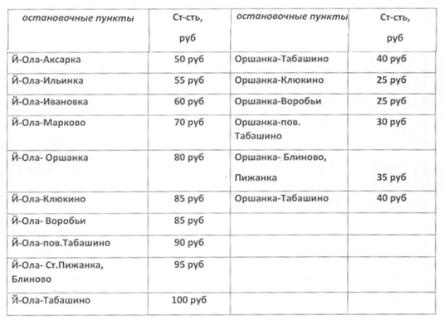
№ 321-П «Йошкар-Ола (Остановочная площадка часть II привокзальной площади) - Упша ч/з Хорошавинский (ул.Рабочая, д.2)»

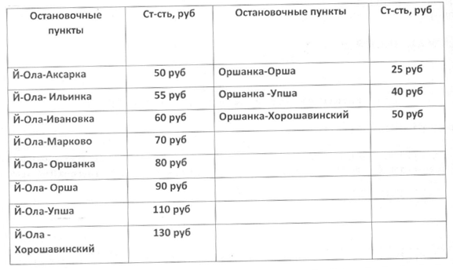

№ 141-П «Йошкар-Ола (Остановочная площадка часть II привокзальной площади) - Оршанка (Остановочная площадка, ул.Гагарина, д.2)»

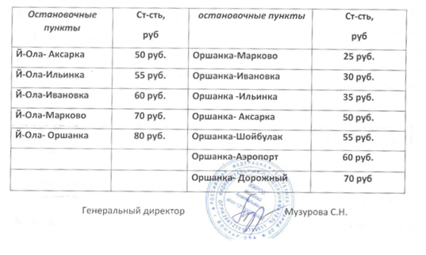
№ 304-П «Йошкар-Ола (Остановочная площадка часть III привокзальной площади) - сады «Кучки» и № 301-П «Йошкар-Ола (Остановочная площадка часть III привокзальной площади) - сады «Клен»

